ПРАКТИЧНА РОБОТА №8
Тема: “Користувацьке обладнання IP-телефонії”
05 11

Налаштування телефону Grandstream через веб-інтерфейс
Щоб увійти на веб-інтерфейс телефону, відкриваємо браузер на комп'ютері та введимо IP-адресу телефону в адресний рядок. Відкриється сторінка з запитом авторизаційних даних. Логін та пароль за замовчуванням admin/admin.
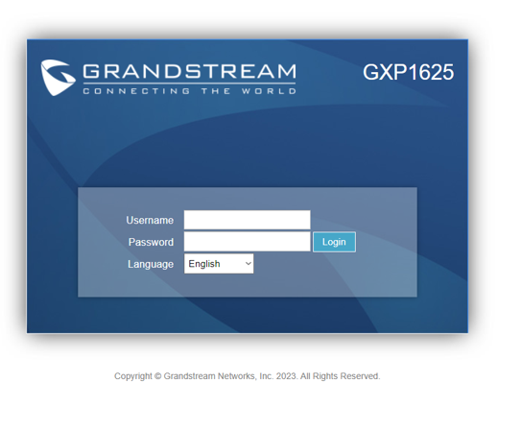

Далі натискаємо «Облікові записи» > «Загальне».
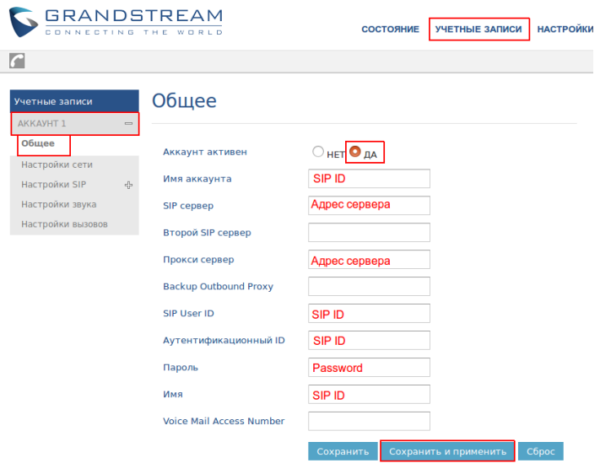

Потім переходимо до розділу «Налаштування SIP» > підрозділ «Основні налаштування»
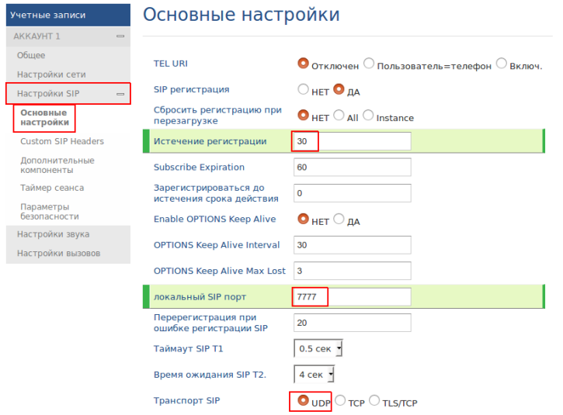
Значення «Локальний SIP-порт» на SIP-програмах/SIP-пристроях,
що працюють в одній локальній мережі, не повинно збігатися. Задавати при цьому можна будь-який порт, що перевищує значення 5070, але не збігається з
діапазоном RTP портів (Малюнок 7).
Після того, як внесено необхідні налаштування, натискаємо кнопку
«Зберегти та застосувати».
Далі перейдимо до підрозділу «Параметри Безпеки» та встановлюємо
«Приймати вхідні SIP лише від проксі» > «ТАК». Після натискаємо кнопку «Зберегти та застосувати». 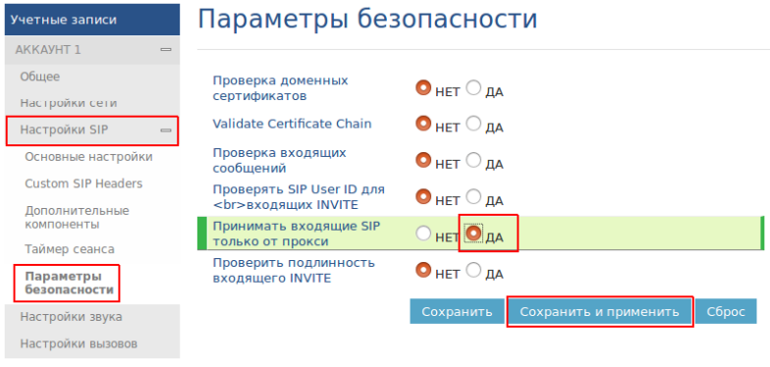

Переходимо до меню «Установки» > «Основні налаштування». У зазначеному розділ можна встановити свій унікальний локальний порт RTP.
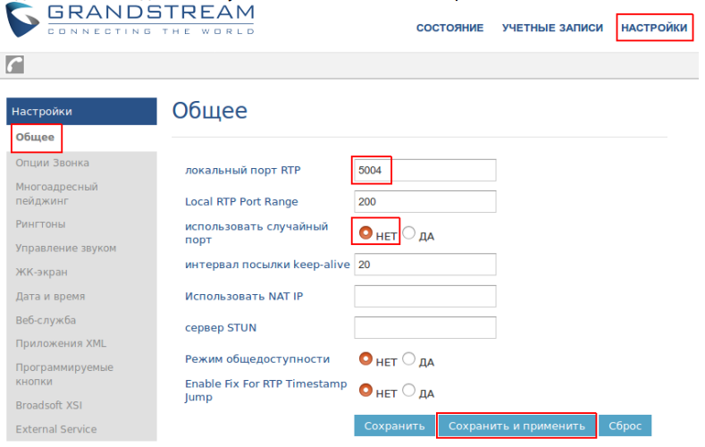

Значення "Локальний порт RTP" на SIP-програмах/SIP-пристроях,
працюючих в одній локальній мережі, не повинен збігатися/перетинатися.
Задавати при цьому бажано будь-який порт, що перевищує значення 5004 і не
збігається з налаштуванням «Локальний SIP порт»
Щоб змінити налаштування мережі телефону через веб-інтерфейс
переходимо до розділу «Мережа» > підрозділ «Стандартний»
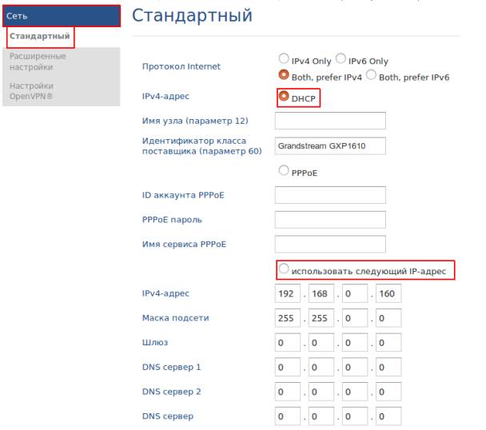

Переходимо до розділу «Безпека» та вказуємо налаштування
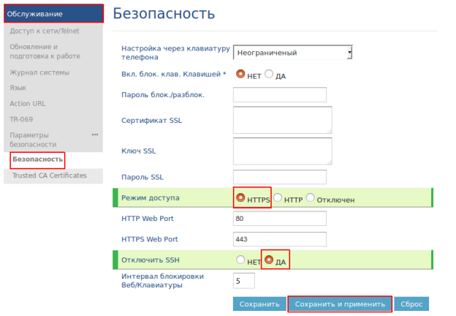

Налаштування Сisco Dial Plan
1.Підключення до телефону Cisco:
- З'єднуємо телефон з комп'ютером за допомогою консольного кабелю або підключаємося до телефону по SSH (якщо він має підтримку мережі).
- Налаштовуємо з'єднання з параметрами, такими як швидкість передачі 9600 біт/с, біт на символ 8, без парності, зупинки 1 біт та без управління потоком.
2.Входимо до режиму конфігурації:
- Після успішного підключення до телефону натискаємо Enter або заходимо як користувач за замовчуванням (зазвичай admin).
- У режимі командного рядка введимо команду enable і введимо пароль адміністратора (зазвичай за замовчуванням він порожній).
- Перейдимо до режиму конфігурації, введимо команду configure terminal.
3.Визначення номерів телефонів:
- Для налаштування номера телефону введимо команду ephone-dn <номер> (наприклад, ephone-dn 1).
- Затримка ephone-dn дозволяє нам вказати параметри для визначеного номера телефону.
- Встановлюємо номер, що відображається для цього номера телефону, введимо команду number <номер>. Наприклад, number 1001.
4.Налаштування номера телефону:
- Після визначення номера телефону переходимо до режиму конфігурації номера телефону, введимо команду ephone <номер> (наприклад, ephone 1).
- Встановлюємо номер телефону, який буде пов'язаний з визначеним номером телефону, введимо команду number <номер>. Наприклад, number 1234.
5.Налаштування параметрів номера телефону:
- Встановлюємо параметри номера телефону, такі як переадресація, автоматична відповідь, додаткові кнопки тощо.
- Для налаштування переадресації введимо команду call-forward all <номер переадресації>. Наприклад, call-forward all 5678.
- Для налаштування автоматичної відповіді введіть команду auto-answer.
- Для налаштування додаткових кнопок на телефоні використовуємо команди button та button <тип кнопки> <дія>. Наприклад, button 1o1,2o2 (o1 - перша лінія підключена до лінії 1, o2 - друга лінія підключена до лінії 2).
6.Вихід з режиму конфігурації:
- Після налаштування всіх параметрів номера телефону вводимо команду exit для виходу з режиму конфігурації.

7.Збереження конфігурації:
- Зберігаємо зміни, що були внесені, командою write memory, щоб зберегти конфігурацію на телефоні Cisco.

